Департамент образования администрации города Нижнего Новгорода
Муниципальное автономное учреждение дополнительного образования
«Детско-юношеский центр «Юбилейный»

Мастер-класс
«Народная кукла Рябинка»

Коркунова Юлия Владимировна -
педагог дополнительного образования
МАУ ДО ДЮЦ «Юбилейный»

г. Нижний Новгород, 2024 г.
ОГЛАВЛЕНИЕ

1. Аннотация ………………………………………………………………………….3
2. Пояснительная записка ……………………………………………………………4
3. Основная часть …………………………………………………………………….5
4. Анализ проведенного мероприятия…………………………………………...…15
5. Заключение ………………………………………………………………………..17
6. Литература ……………………………………………………...............................18
7. Приложение ………………………………………………………………………19

Аннотация.
Методическая разработка мастер-класса «Народная кукла Рябинка» содержит теоретический материал по теме самодельная игрушка в жизни крестьян, алгоритм изготовления тряпичной куклы с фотографиями процесса.
Мастер-класс может быть полезен педагогам дополнительного образования для ознакомления обучащихся с традициями русского народа посредством изготовления народной куклы.

Пояснительная записка.
В последнее время самодельная кукла стала возвращаться в нашу жизнь и жизнь наших детей. Тряпичная кукла считалась самой главной среди других видов кукол, потому что она сохраняла в себе обряды и традиции русского народа. И даже через много-много лет мы можем узнать о старинных праздниках и обычаях через куклу. Каждая кукла – это небольшой шедевр рукоделия, она несет в себе определенный образ, ориентирована на семейные ценности, подчеркивает роль мужчины и женщины в семье. Кроме того, народная кукла может служить отличным средством для изучения народного костюма. Куклы могут быть похожими, но не одинаковыми, при их изготовлении не нужно использовать «жесткие» выкройки, и это дает толчок для развития творчества.
Цель данного мастер-класса приобщение детей и взрослых к традициям русского народа.
Задачи мастер-класса: дать алгоритм создания тряпичной куклы на основе скрутки, показать, как на основе одного алгоритма, можно создавать несколько вариантов кукол. В зависимости от уровня подготовки обучающегося это может быть кукла-скрутка «столбушка», изготовленная из одного куска ткани, или же кукла-скрутка, из нескольких кусков ткани с имитацией ног. Познакомить с историей и традициями русского народа, оберегами и верованиями русского народа. Способствовать творческой реализации обучающихся.
В мастер-классе «Народная кукла Рябинка» представлена переработанная модель изготовления народной куклы для обучающихся с разным уровнем подготовки и возраста. Данная модель будет интересна и юным и взрослым участникам, поэтому мастер-класс можно проводить в смешанных группах (например: бабушки и внучки).
Мастер-класс может быть полезен педагогам дополнительного образования для ознакомления учащихся с традиционными русскими народными куклами посредством изготовления народной куклы «Рябинка».

Основная часть.
Тема: Народная кукла Рябинка
Дата: 30.09.2024
Место проведения: КЮТ «Радуга»
Участники: обучающиеся в клубе и гости.
Цель мастер-класса: формирование у обучающихся умений по созданию и оформлению народной куклы «Рябинка».
Задачи:
Образовательные:
- Научить создавать тряпичную куклу методом скрутки.
- Сформировать у обучающихся трудовые навыки.
Развивающие:
- Развивать умение работать по предложенному алгоритму при создании тряпичной куклы.
- Обогатить словарный запас детей (закрутка, рукотворная, тряпичная, безликая).
Воспитательные:
- Пробудить интерес к народному творчеству, способствовать возрождению и сохранению народных традиций семейного рукоделия.
Материалы и оборудование: прямоугольник ткани двунитки (20х60см), квадрат белой ткани (20х20см) для лица, 2 прямоугольника (4х6см) для ладоней, 2 квадрата для рук и квадрат для блузки из цветной х/б ткани; один квадрат цветной ткани для сарафана, прямоугольный лоскутик для передника и треугольный для косынки; небольшие прямоугольники темной ткани для создания лаптей, белые и красные нитки, ветки рябины, тесьма, ленты, вата или любой наполнитель.
Предварительная работа: заранее приготовить по количеству участников нарезанные лоскуты ткани для основы, лица, ладоней, наполнитель или вату. Ткани для рубашки, рукавов и сарафана выбирают участники самостоятельно.

План проведения мастер-класса:
1. Вступление.
2. Рассказ о народных куклах.
3. Выполнение куклы скрутки «Рябинка»
4. Подведение итогов занятия.

Ход мастер-класса.
Здравствуйте!
Сегодня я хочу вас познакомить с русской народной куклой. Для кого-то из вас эта кукла будет в новинку, а кто-то возможно сам с ней знаком не понаслышке.
В последнее время самодельная кукла стала возвращаться в нашу жизнь и жизнь наших детей. Народные куклы зародились еще в глубокой древности. Существуют обрядовые куклы, куклы-обереги, зольные куклы и многие другие виды старинных кукол. Куклы делали из бересты, золы, дерева, но в основном это были тряпичные куклы из лоскутов ткани. Тряпичные обереги сопровождали человека от рождения и до конца своих дней, они играли огромную роль в жизни человека, их использовали как обереги, для праздников и обычаев, призывали дождь в засуху или тепло в прохладную пору, когда нужно было сеять хлеб или собирать урожай. Они являлись символами счастья, добра, благополучия и продолжения рода. С ними встречали гостей, их дарили на День рождения, придумывали о них сказки и стихи, песни и пословицы «Кто в куклы не играл – тот счастья не видал!».
Традиционная народная кукла на протяжении многих-многих лет практически не изменилась в своем выполнении, так как бережно передавалась в семье из поколения в поколение. Славяне делали кукол в основном в зимнее время, так как летом у них не было времени, ведь они работали в поле, занимались хозяйством, ходили в лес, заготавливали сено. А вот зимой, сидя у теплой печки, бабушки и мамы вместе с детьми «мотали» куколок. Доставали из сундуков ткани, старые одежды, лен и красные нитки. В те времена не было ножниц и ткани приходилось рвать вручную. В основном, использовалось много белой ткани, красной и черной. Ведь красный цвет символизирует солнце, тепло и радость, белый – чистоту, а черный – ночь. Но это не значит, что не было летних куколок, они были, только намного меньше видов, чем зимних. А все потому, что и праздников летом меньше, чем зимой.
Сколько бы ни было сделано кукол, каждая получалась по-своему красивая, неповторимая. У каждой куклы обязательно должен быть фартук, платье с длинным рукавом или сарафан, платок на голове. Каждая кукла перематывалась красной ниткой на поясе и крест-накрест на груди, для того чтобы злые силы не проникли в нее. Обязательно нитка завязывалась на 2 узла.
Маленькие девочки начинали делать кукол с пяти лет, сначала самых простых, а подрастая – более сложных и затейливых. Куклы, сделанные детьми, оценивались взрослыми, при этом они подсказывали, что и как лучше сделать. Почти у всех кукол должна была быть коса, ее можно было сделать как из ниток, так и из разноцветных ленточек. Плетя косу, как бы вплетали в нее то, что хотели бы получить от этой куклы.
Нельзя было делать куклу с плохим, скверным настроением, иначе вся отрицательная энергия поселится в куколку. Кукол нельзя было разбрасывать по избе, оставлять на улице, ведь она являлась практически членом семьи.
Кукла "Рябинка" — одна из самых любимых среди народных кукол. Она завораживает своей женственностью, душевностью и какой-то незримой силой.
Рябинка — оберег семейного счастья в доме, охраняет истинную любовь от несчастий и неприятностей. Значение куклы Рябинки определяется магическими свойствами рябины, а это прежде всего, повышенная защита от нечистой силы и прочей злобы. Древние славяне считали, что нечисть лесная — хмыри, шишиги и кикиморы обходят рябину стороной, опасаясь ее. Рябина — это дерево-воин, способная дать весьма жесткий отпор влиянию зла. Поэтому издавна делали защитные амулеты и обереги из рябиновой древесины.
В старину к дереву рябине относились с большим почитанием и зря не ломали, знали об ее обережных свойствах, считали, что просто держать в руках вещь, сделанную из рябины, уже исцеляет и защищает человека от худого. Рябиновый крест носили на шее и подвешивали его к коням в сбруи, над ложами молодожёнов и колыбелью младенцев.
Именины рябины праздновали четыре раза в год, так как это дерево богини Макошь, а делали куклу Рябинку, когда созревали плоды — в четвертые именины, осенью. В старину каждую осень во второй половине сентября из рябиновых палочек делали основу для куклы, которую потом одевали, украшали и называли Рябинкой, придавая ей особый статус сильного оберега для дома и всей семьи Кукла вешалась напротив или возле входных дверей и, подобно воину, не пропускает в дом ничего негативного, первой встречая прошенных и непрошенных гостей. Сделанная на крестовине из рябины, кукла обладала магическими свойствами: снимает различные расстройства, порчу, сглаз, защищает от энергий мёртвого мира.
Есть несколько разных способов изготовления куклы Рябинки. Все их объединяет наличие в конструкции куклы рябиновых веточек и ягод рябины. Только правильно сделанная кукла становится оберегом. Иначе она становится простым сувениром. Она изготавливается по тем же правилам, что и любая другая народная кукла:
- Ткани используют натуральные;
- Иголку и ножницы не используют, чтобы не изменилась энергетика;
- Лицо кукле не рисуют;
- Число витков и узелков всегда чётное;
- Не садятся за работу в дурном настроении и плохом самочувствии, поскольку оберег перенимает энергию рукодельницы, мысли и настрой должны быть добрыми;
- Делают всю работу сразу, во время работы на посторонние предметы не отвлекаются;
- Ветки рябины не ломают, а подбирают сухие, при этом благодаря дерево.

О значении и сути этой куклы много сказано, а вот выглядит эта она у каждой мастерицы по-разному, и это здорово! Ведь в творчестве нет шаблонов и стандартов.
Традиционная кукла уникальна тем, что процесс ее создания очень прост. Крутим, вяжем и рождается чудо!
На дворе прекрасная пора — ОСЕНЬ, и я предлагаю вместе со мной сотворить душевную куколку.
Ну что же, приступим?
Необходимые материалы для нашей куклы:
Для изготовления куклы необходимо подготовить ткани: двунитка для основы, ткань х/б для головы и ладоней белого цвета, ткань х/б цветную для рук и рубашки, юбки, фартука, косынки, грубую ткань для изготовления обуви-лаптей (если кукла выполняется с ногами); для обмотки необходима прочная нить белого и красного цвета (применяется в зависимости от того какие части тела обматываются: белой лицо, ноги и руки, красной каркас и скрытые части тела); ветки рябины – высушенные и нарезанные на разные отрезки в зависимости от размера тулова куклы.
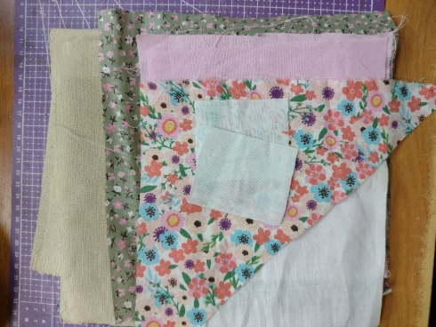
2. Для начала сделаем три скрутки из плотной ткани, потолще для тела и две скрутки для ног. Ноги в конце нужно загнуть и обмотать нитью для закрепления результата.
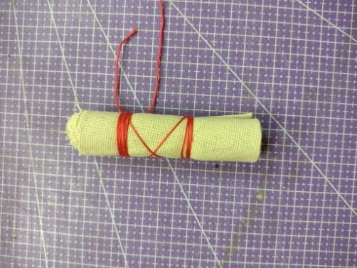
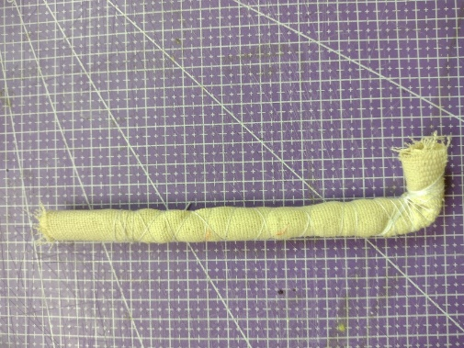
3. Теперь соединим эти скрутки между собой нитью. А на ножки оденем лапоточки. Их можно выполнить из ткани, завернув по ноге и примотав нитью или связать крючком.

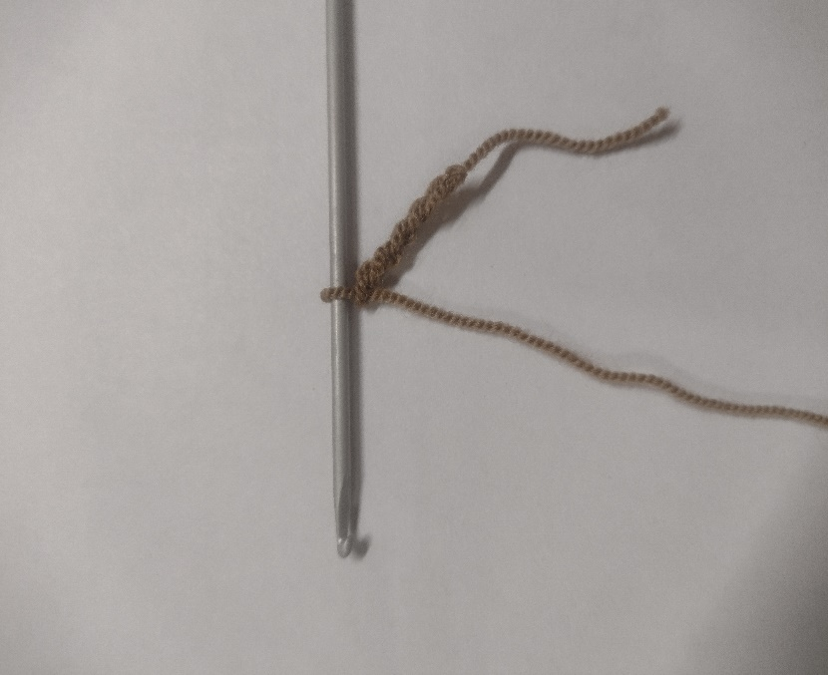 | 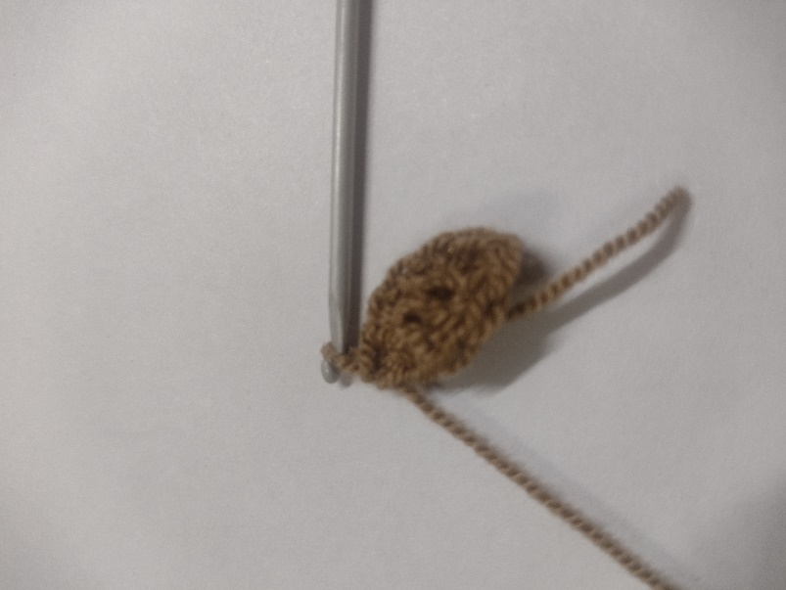 | 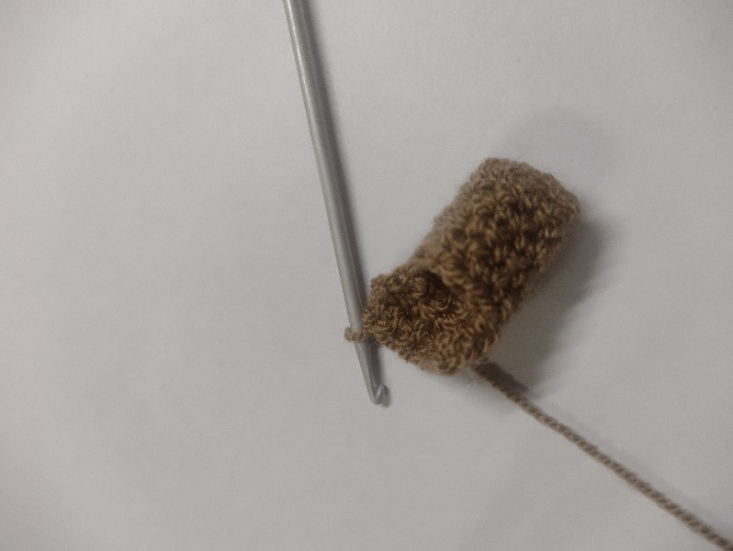
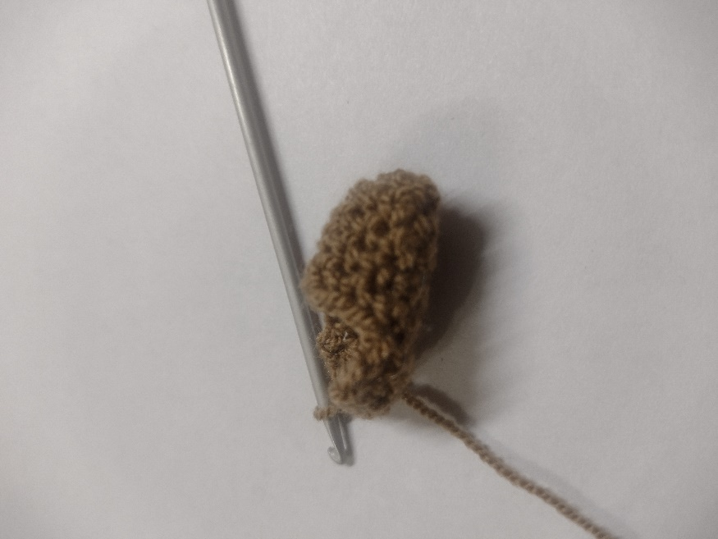 | 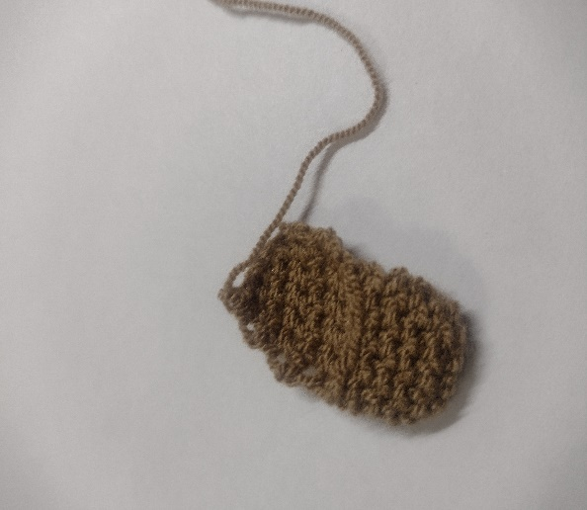 | 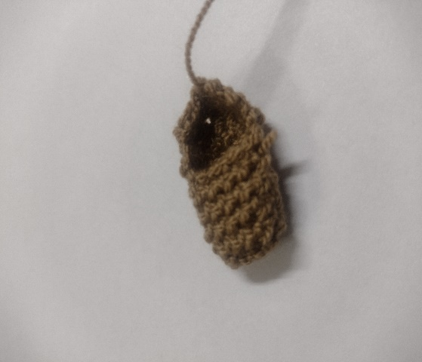
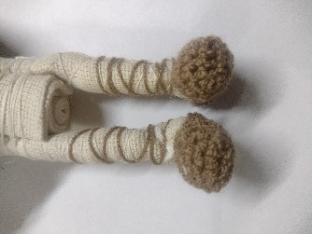
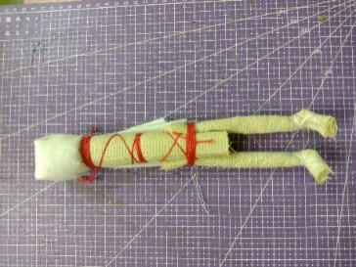
4. Край толстой скрутки обернуть белой тканью, положите под нее кусочек ваты и с помощью белой ткани сформируйте лицо. Всю лишнюю ткань заводим назад и приматываем.
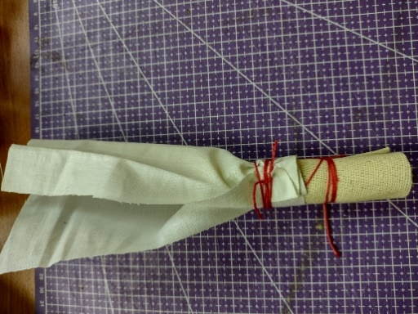
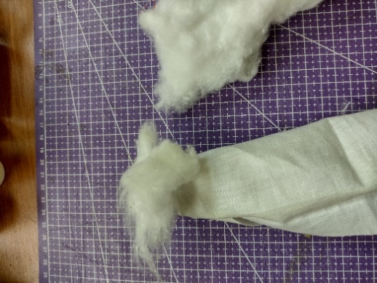
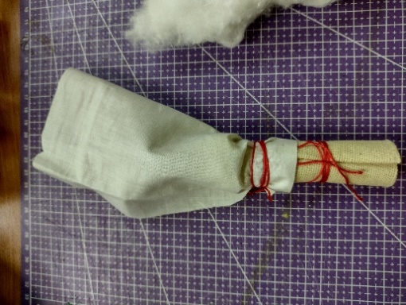
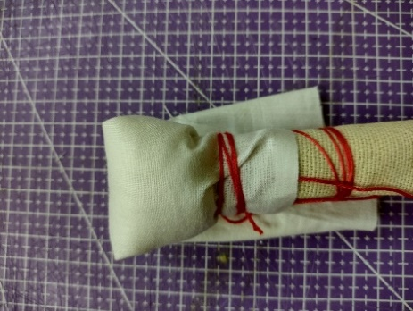

5. А теперь приступим к созданию рук. Начнем с ладошек. Небольшие квадраты из белой ткани сложим почти как самолетики.
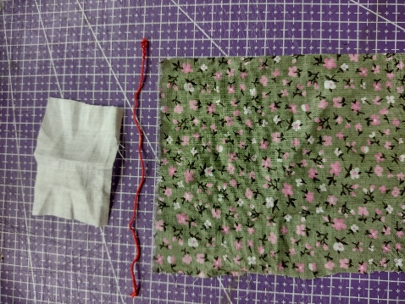

6. Расположим нашу ладошку на лицевую сторону ткани для рукава как показано на фото.
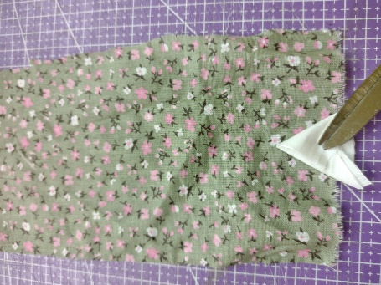
7. Складываем "края" и стягиваем нитью.

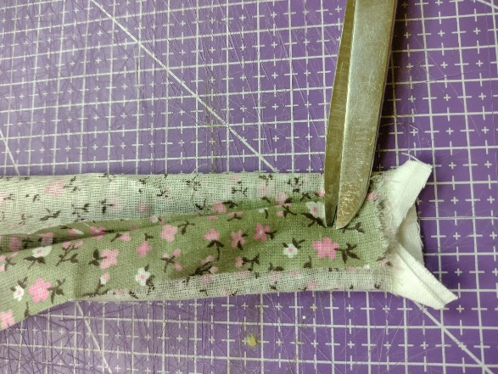
8. Выворачиваем и получаем ручку.
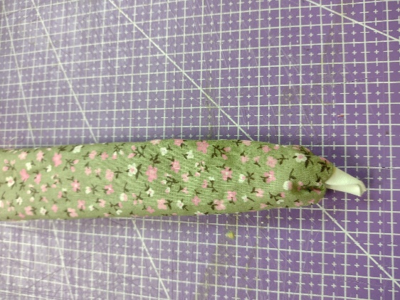
9. Две руки стягиваем нитью по бокам на уровне шеи.
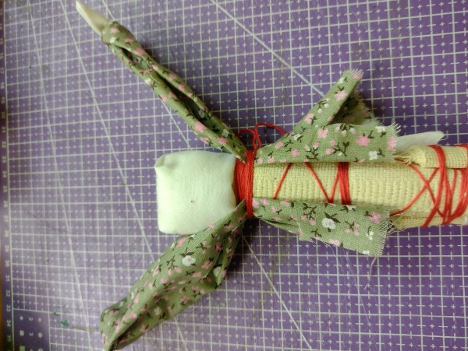

10. Надеваем, конечно же, платье.
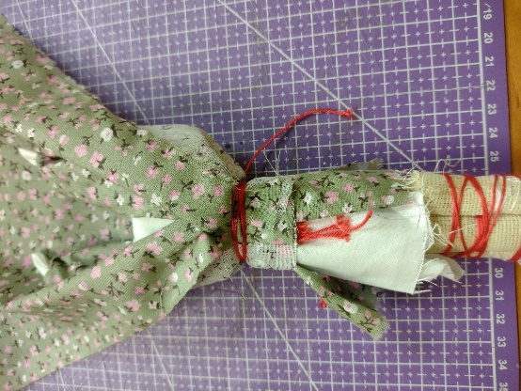

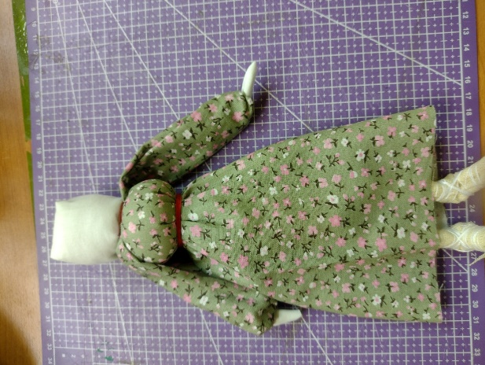
11. Выворачиваем платье, спереди добавить немного ваты и перевязать нитью формируя грудь и талию. Аналогичным способом надеть юбку, наложить спереди, перевязать ниткой в районе талии, отвернуть ткань.

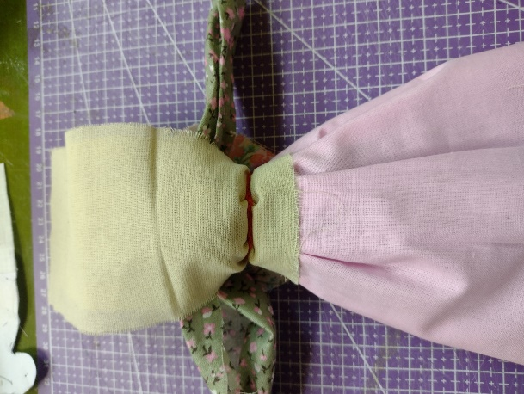
12. Самое время украсить нашу рябинку нарядным передником, пояском и бусами.

13. Повязываем платочек: с начала берем ленту и кусочек кружева накладываем на голову, сзади фиксируем ниткой, скручивая концы; подворачиваем край платка во внутрь на 1 см., накладываем на голову, делаем складки по бокам, проводим концы под подбородком и завязываем концы платочка сзади.
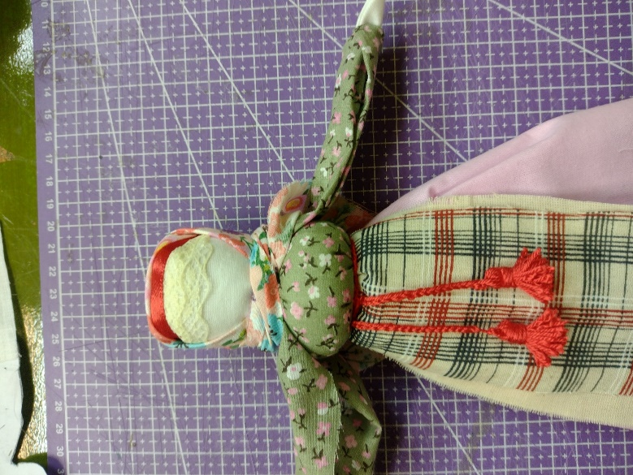

Анализ проведенного мероприятия.
Этот мастер-класс знакомит обучающихся со всеми этапами создания тряпичной куклы без сшивания деталей. Поэтапное выполнение игрушки позволяет получить готовую куклу и в зависимости от уровня подготовки обучающегося выполнить либо упрощенный вариант (куклу в виде столбика), либо полный (с ногами). Упрощенный вариант выполнения куклы можно предложить детям 6-8 лет, подросткам и взрослым с особенностями здоровья, для которых выполнение некоторых этапов вызовет затруднение.
Вводная часть занятия предназначена для создания соответствующей атмосферы и настроения у обучающихся, а также знакомит с традициями русского народа, его верованиями и обычаями.
Созданная таким образом атмосфера способствовала сосредоточенности на результате и стремлению к творчеству.
Перед выполнением куклы было наглядно продемонстрирован конечный результат: выставка работ, демонстрация готовой куклы.
На этапе подведения итогов было предложено сравнить сделанных кукол, описать свое настроение во время работы и сделать совместную фотографию с ними. Это поможет провести самоанализ каждому обучающемуся.
Проведенный мастер-класс способствует приобщению детей и взрослых к обычаям и традициям русского народа. Позволяет развивать творческий потенциал каждого обучающегося, проявить свою индивидуальность.
Продолжительность мероприятия – 2 часа.
Педагог, выполняя куклу вместе со всеми, наглядно показывает все этапы изготовления куклы, делится секретами создания образа, помогает преодолеть трудности выполнения деталей образа.
Во время выполнения практической части мастер-класса более опытные обучающиеся помогали выполнять детали менее опытным, под контролем педагога. Это помогает усвоению материала всеми участниками процесса.
В целом результаты мастер-класса были положительными. При проведении мероприятия были свои трудности: большое количество обучающихся затрудняет взаимодействие и индивидуальный подход к каждому участнику процесса, при проведении следует учитывать возраст обучающихся, их опытность, и при возможности рассаживать обучающихся, чередуя их, что бы более взрослые помогали в младшим, более опытные - менее опытным. В целом атмосфера мероприятия была доброжелательная и теплая, каждому уделялось внимание. Все обучающиеся проявили свою активность, целеустремлённость и никто, не ушел без готового результата своей работы.

Заключение.
Проведение такого мастер-класса позволяет наглядно познакомить взрослых и детей с традиционными куклами, которых изготавливали наши предки в стародавние времена. Больше узнать и приобщиться к культурным традициям нашего народа, изучить традиционный женский костюм, развивать свои творческие способности.

Литература:
- Сайт «Ярмарка мастеров». МК «Кукла Рябинка» Валентина (TinaPana). © https://www.livemaster.ru/topic/921283-kukla-ryabinka-master-klass
- Статья «Куклотерапия» Юлия Гущина (Народные куклы). © https://www.livemaster.ru/topic/1144841-kukloterapiya
- О безликости и безличности куколок. Ольга Миронова. © https://www.livemaster.ru/topic/1537333-o-bezlikosti-i-bezlichnosti-kukolok
- Традиционная народная кукла. https://xn--b1afbhegcduec2c4a3jxb.xn--p1ai/virtualnaya-vystavka-narodnaya-kukla/.
- Кукла Рябинка. Кузьмина И.В.
- Усадьба кукол «Берегиня». https://www.liveinternet.ru/users/5877343/post369521070/

Приложение.

